Klasa 7b, matematyka, 26.03.2020 r.
Roman Tucki
Temat:
Kąty i ich rodzaje

Moi Drodzy, dziś będziecie uczyć się o kątach.
Proszę przeanalizować poniższy materiał:
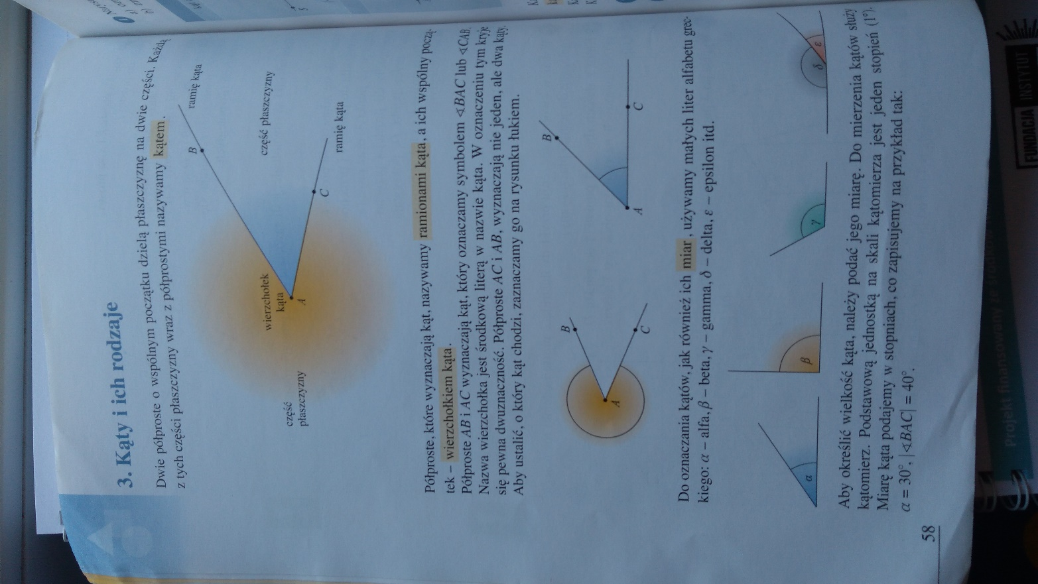
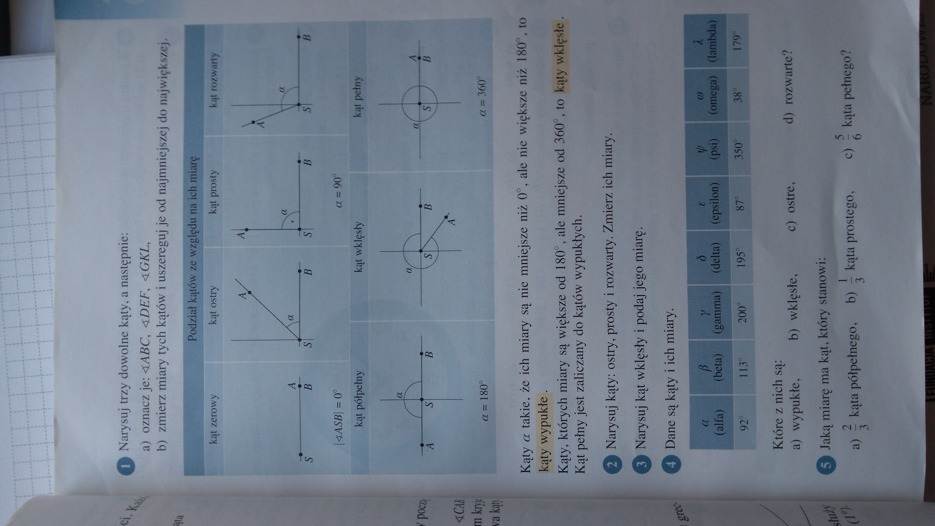

Waszym zadaniem na dziś jest nauczyć się rozróżnić kąt zerowy, ostry, prosty, rozwarty, półpełnym, wklęsły oraz pełny, a także wskazać cechę szczególną każdego z nich.
Wykonaj w zeszycie pod tematem lekcji zadanie 2 oraz 4 z powyższego materiału.

Zdjęcia wykonanej samodzielnie pracy, do 10.04.2020 r. należy wysłać na adres mailowy:
romantucki@szkolaprywatna-bialogard.pl
W tytule wiadomości proszę o wpisanie imienia i nazwiska oraz klasę.
Powodzenia.
Zdrówka.

